AP03 - Turma B – 30/08/2010
Gabriel Barufi Veras (180664)
João Luiz Grave Gross (180171)

Introdução
Na aula prática 03 (AP03) do dia 23/08/2010 a tarefa proposta consistiu na montagem de dois circuitos RC (vide figura 1) e análise dos sinais da tensão de entrada e tensão no capacitor nos circuitos mencionados, utilizando o osciloscópio digital da Tektroniks presente no laboratório. Realizou-se a análise dos sinais de três circuitos. A primeira e segunda análises ocorreram no circuito 1, com sinais de entrada de 12V e 5V. Já a terceira análise considerou a montagem do circuito 2, mas com tensão de entrada de 12V.
Os sinais de entrada em cada um dos três circuitos foi gerado com um gerador de sinais e a forma de onda utilizada foi a forma de onda quadrada.
Um maior detalhamento da execução da prática é apresentado nas seções que seguem.

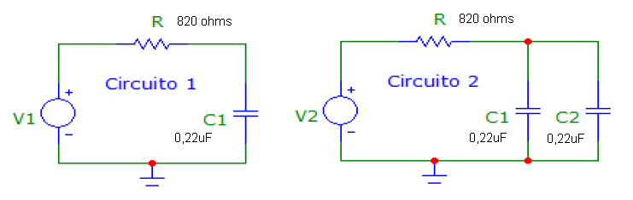
Figura 1 - Circuitos RC montados no laboratório (componentes com os valores nominais)

Calibração dos instrumentos e preparação das montagens
Antes de iniciarmos a montagem dos circuitos testamos o osciloscópio e as ponteiras dos canais 1 e 2, para tem certeza de que todas as ferramentas de trabalho estavam funcionando. Esse teste foi feito lendo a tensão quadrada de 5V de saída do osciloscópio com as duas ponteiras, cada uma em seu respectivo canal, e ambas estavam funcionando.
Em seguida escolhemos um resistor ao acaso da bandeja de componentes, com resistência nominal de 820 Ω e dois capacitores com capacitância de 0,22 uF. Montamos o circuito 1, ajustamos a amplitude do sinal do gerador de função para 12V e conectamos os cabos do gerador no circuito.
A ponteira do canal 1 foi conectada junto a alimentação do circuito e a ponteira do canal 2 foi conectada no capacitor. A resistência real do resistor, medida com o multímetro, foi de 806 Ω.
Por fim, ajustamos o offset do gerador de sinais, para que o sinal gerado ficasse totalmente acima do GND, ou seja, com toda a onda quadrada positiva.

Resultados
Em todos os circuitos montados, as tensões medidas na constante de tempo foram primeiramente calculadas, como segue:

Semi-ciclo crescente: V = 12V*(1-0,36) ou V = 5V*(1-0,36)
Semi-ciclo descrescente: V = 12V*0,36 ou V = 5V*0,36

As equações utilizadas para esse cálculo foram:
V = Vo*(1-e^(-t/RC)) e V = Vo*(e^(-t/RC)), onde V é a tensão no capacitor, Vo é a tensão aplicada ao circuito, T é o tempo e RC é a constante de tempo.

Logo o valor 0,36 se obtém quando t = RC, ou seja, teremos V = Vo*(1-1/e) e V = Vo*(1/e), onde 1/e é aproximadamente 0,3678 (nós arredondamos esse valor para baixo).

1) Circuito 1, 12V de entrada
Para obter o valor da constate de tempo, primeiro calculamos, como descrito anteriormente, a tensão e encontramos o ponto na tela onde a tensão equivalia a 64% ou 36% do valor de entrada, para semi-ciclo crescente e decrescente, respectivamente. Em seguida medimos a constante de tempo, considerando o ponto encontrado na medida da tensão. A figura 2 expõem os valores encontrados.

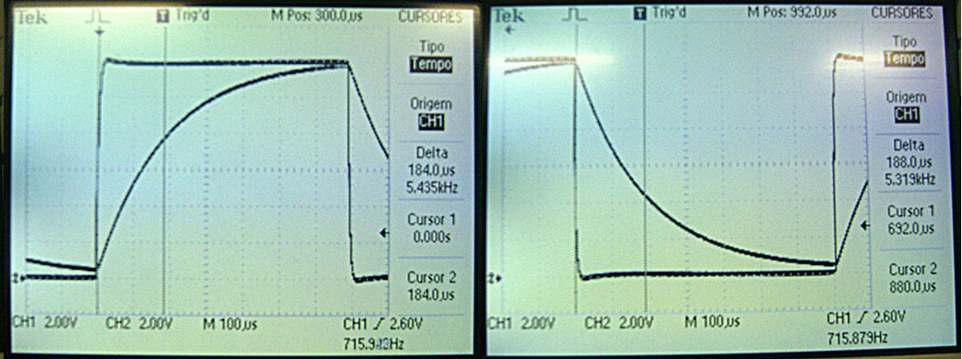
Figura 2 - Gráficos da carga e descarga do capacitor no circuito 1 com 12V na
entrada Vin e constante de tempo de 184us e 188us, respectivamente

A tabela a seguir resume os resultados de tensão e e constate de tempo obtidos na carga e descarga do capacitor.

Tabela 1 - Resumo da tensão e tempo de carga e descarga até atingir a constante de tempo
Tensão de Carga (V) | Constante de Tempo Carga (us) | Tensão de Descarga (V) | Constante de Tempo de Descarga (us)
7,68 | 184 | 4,32 | 188

Podemos perceber que as constates encontradas na carga e descarga do capacitor são bastante semelhantes. Elas não chegam a ser iguais, pois na medição das constates de tempo pode ter havido um pequeno erro no posicionamento das retas verticais no modo cursor do osciloscópio. Todavia essa pequena disparidade é tolerável, visto que foi uma medida manual, feita “a olho”, ou seja, sujeita a erros de medida.
O cálculo do capacitor nesse circuito é dado como segue:

Média das constantes de tempo: (188 us + 184 us ) / 2 = 186 us (para minimizar o erro na medida)
C = 186us / 806 Ω = 0,2308uF

O capacitor encontrado foi bastante próximo ao valor nominal do mesmo. Considerando que os capacitores utilizados não garantem a capacitância nominal, o valor encontrado é aceitável.

2) Circuito 1, 5V de entrada
Para a obtenção dos resultados desse circuito foi utilizada a mesma metodologia do circuito 1, só que nesse caso ajustamos a tensão do gerador de funções para 5V e ajustamos novamente o offset. Os gráficos obtidos são mostrados a seguir:

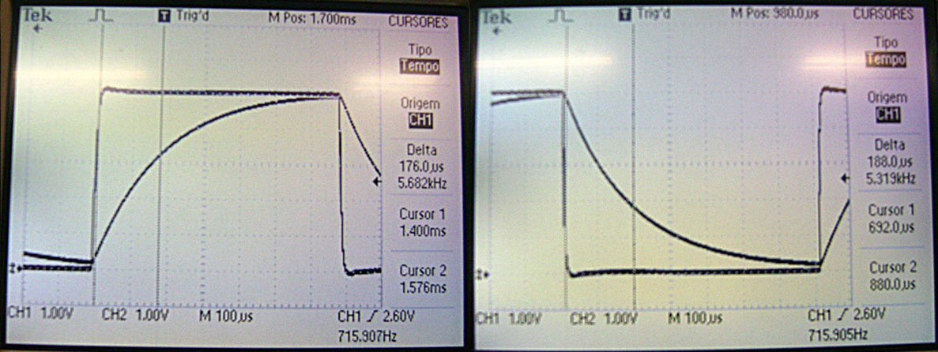
Figura 3 - Gráficos da carga e descarga do capacitor no circuito 1 com 5V na
entrada Vin e constantes de tempo de 176us e 188us, respectivamente

Tabela 2 - Resumo da tensão e tempo de carga e descarga até atingir a constante de tempo
Tensão de Carga (V) | Constante de Tempo Carga (us) | Tensão de Descarga (V) | Constante de Tempo de Descarga (us)
3,2 | 176 | 1,8 | 188

O cálculo do capacitor nesse cicuito é dado como segue:

Média das constantes de tempo: (176 us + 184 us ) / 2 = 182 us (para minimizar o erro na medida)
C = 182us / 806 Ω = 0,2258 uF

Nessa medida obtivemos um valor de capacitor mais próximo ao valor nominal, porém ainda com uma pequena diferença. Essa disparidade é tolerável, pelos mesmos motivos apresentados para a capacitância encontrada no primeiro circuito montado.

3) Circuito 2, 12V de entrada
As medidas desse circuito foram análogas aos dos dois primeiros circuitos montados. Acompanhe na figura que segue:

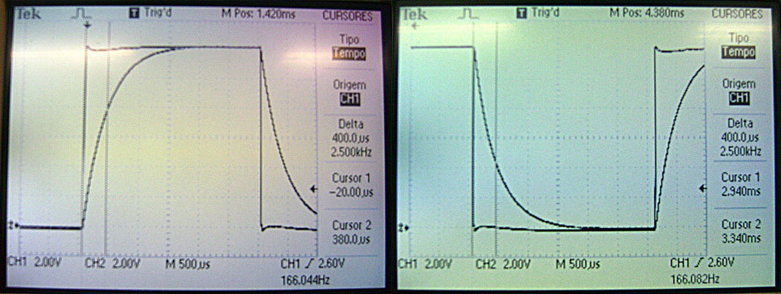
Figura 4 - Gráficos da carga e descarga do capacitor no circuito 2 com 12V na
entrada Vin e constantes de tempo de 176us e 188us, respectivamente

Tabela 3 - Resumo da tensão e tempo de carga e descarga até atingir a constante de tempo
Tensão de Carga (V) | Constante de Tempo Carga (us) | Tensão de Descarga (V) | Constante de Tempo de Descarga (us)
7,68 | 400 | 4,32 | 400

O cálculo do capacitor nesse circuito é dado como segue:
C = 400us / 806 Ω = 0,4963 uF

O valor de capacitância encontrado está dentro do esperado, já que havia no circuito 2 dois capacitores de 0,22 uF em paralelo, gerando um capacitor equivalente nominal de 0,44 uF.

Perguntas e Respostas
1) No circuito 1, como a alteração de voltagem, a constante de tempo muda? Por que?
A alteração da tensão não altera a constante de tempo, pois a constante depende apenas de RC, ou seja, variando a tensão não irá refletir em mudanças em R ou em C, logo a constante se mantém inalterada.

2) Qual a diferença da constante de tempo na subida e na descida de um circuito RC? Por quê?
Não há diferença da constante de tempo na subida e na descida de um circuito RC devido as equações que seguem:

V = Vo*(1-e^(-t/RC)) e V = Vo*(e^(-t/RC))

Essas equações nos mostram que para subida (64%) e descida (36%), os valores percentuais sobre Vo são complementares, e por isso t e RC (constante de tempo) são os mesmos nos dois casos.

3) Como circuitos RC afetam o desempenho de circuitos integrados?
Dependendo das grandezas de resistência e capacitância associados aos circuitos integrados do tipo CMOS (visto em aula) por exemplo, a constante de tempo pode ser muito grande, e dessa forma o tempo de carga desse capacitor associado também será grande, afetando diretamente o desempenho do circuito, devido aos atrasos gerados pelo mesmo, ou seja, a velocidade de resposta do circuito integrado diminui.

Conclusões
Nessa aula prática tivemos nosso primeiro contato com os circuitos RC, bem como com o gerador de sinais e o osciloscópio. A maior dificuldade encontrada pelo grupo foi inicialmente entender o funcionamento do oscilóscopio, seus canais, trigger, auto-ajuste de onda, dentre outras funções e também mexer no offset do gerador de sinais, para manter o sinal gerado acima do GND.
Após estarmos ambientados com os equipamentos conseguimos realizar a prática rapidamente, pois a montagem do circuito e o posicionamento das ponteiras do osciloscópio no circuito RC foram simples de executar.

